Esclerodermia

Apresentação: Nadia El Kadi
Etimologia:

Esclerodermia  sclero: duro;
derme : relativo à pele.

ESCLEROSE SISTÊMICA

Definição: caracteriza-se por fibrose excessiva em TODO o organismo.

Órgãos mais comprometidos:
v Pele
v Trato gastrointestinal (TGI)
v Coração
v Músculos
v Pulmões

Etiologia:

Causa desconhecida.

Principal característica:

Deposição excessiva de colágeno nos tecidos.

Patogenia:

Interação de vários acontecimentos
⬇
Produção de fatores de crescimento do fibroblasto
⬇
Produção de colágeno

Distúrbios imunológicos e anomalias vasculares participam da fibrogênese.

Distúrbios Imunológicos

Sistema Imunológico (SI):

função: Combater as proteínas estranhas ao nosso organismo
⬇
Distinguir entre o que é “self” e “non-self”

Autoimunidade: é o termo usado para descrever a reação do SI contra as células e os componentes do próprio organismo.

Linfócitos T e B (células mediadoras da imunidade) + “ANTÍGENO”
⬇
Liberação de CITOCINAS
⬇
Recrutamento de céls.inflamatórias MACRÓFAGOS e MASTÓCITOS
⬇
Liberação de mediadores* que podem potencializar o crescimento de fibroblastos ou supra-regular a síntese de colágeno.

* mediadores do processo inflamatório: histamina, heparina, IL-1, FNT-α, PDGF e FCT-β.

Anomalias Vasculares

Doenças microvasculares: comuns no início da ES.
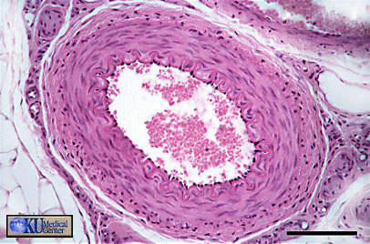
Estrutura histológica de uma artéria de médio calibre normal.
Fonte: www.kumc.edu/instruction/medicine/anatomy/histoweb/index.htm

Evidência-se a fibrose da camada íntima das artérias em 100% das artérias digitais dos pacientes com esclerose sistêmica.

Sinais de Lesão Endoltelial + Aumento da Ativação Plaquetária
⬇
Deflagram a fibrose periadvencial

Fibrose periadvencial + Estreitamento da luz da microcirculação→ Lesões isquêmicas.

Essas lesões do endotélio podem ser deflagradas por fatores imunológicos e não imunológicos.

Epidemiologia:

❖ Doença rara e crônica.
❖ Atinge cerca de 150.000 a 500.000 americanos.
❖ Mulheres, 30-60 anos.
❖ Não é contagiosa.
❖ Não é câncer.

Classificação: 1.
- Esclerodermia Difusa

❖ comprometimento generalizado da pele
❖ progressão rápida
❖ comprometimento visceral precoce

Geralmente assocociada à
Síndrome de CREST

2. Esclerodermia Localizada

❖ comprometimento limitado da pele ( dedos, antebraço e face)
❖ comprometimento visceral tardio
❖ evolução benigna

Síndrome de CREST:

C → Calcinose
R → Fenômeno de Raynaud
E → Dismotilidade Esofagiana
S → Esclerodactilia
T → Telangectasias

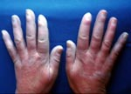
Cortesia do Dr. Marlos Coelho
clinicadotorax@marloscoelho.com.br

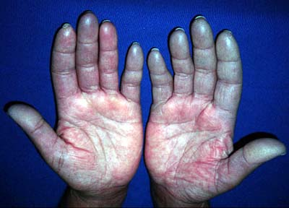

Histologia normal da pele

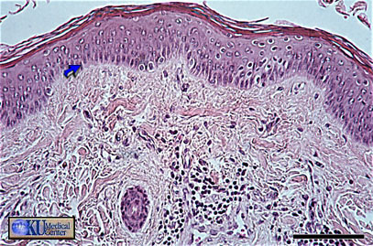
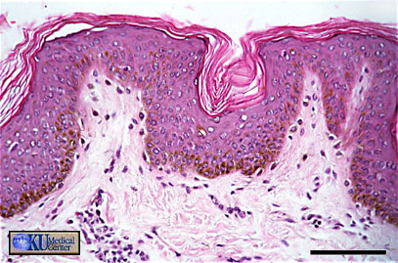
Fonte: www.kumc.edu/instruction/medicine/anatomy/histoweb/index.htm

Histologia da pele com esclerodermia
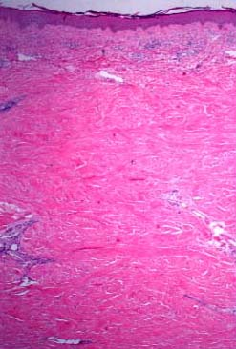

Principais sinais e sintomas relacionados às lesões:

PELE
❖ Atrite
❖ Dores nos ossos, nos músculos
Para ver fotos ilustrativas dessas lesões vá ao site: www.dermis.net/doia/mainmenu.asp?zugr=d&lang=e
e nas articulações
Rigidez progressiva das mãos e dos pés
Edema
Fênomeno de Raynaud
Descoloração da pele
Perda de cabelo

APARELHO RESPIRATÓRIO
Dificuldade e deficiência respiratória

TGI
❖ Dificuldade de Deglutição
Constipação Intestinal
Acidez e Refluxo

APARELHO RENAL
Hipertensão Arterial

APARELHO CARDIOVASCULAR
❖ Perocardite
Derrame pericárdico e fibrose pericárdica
Espessamento clínico das arteríolas miocárdicas

ESTADO GERAL
❖ Perda ponderal
Fadiga geral
Dores musculares

Referências Bibliograficas:

- ROBBINS Pathologic Basis of Disease, 5th Edition by Cotran, Kumar and Robbins,
W. B. Saunders Company.

- http://www.dermis.net/doia/mainmenu.asp?zugr=d&lang=e

- http://www.mic.ki.se/Diseases/c17.html#

- http://www.marloscoelho.com.br

- http://www.gurlpages.com/esterb/frameindex.html

- http://www.scleroderma.org/

